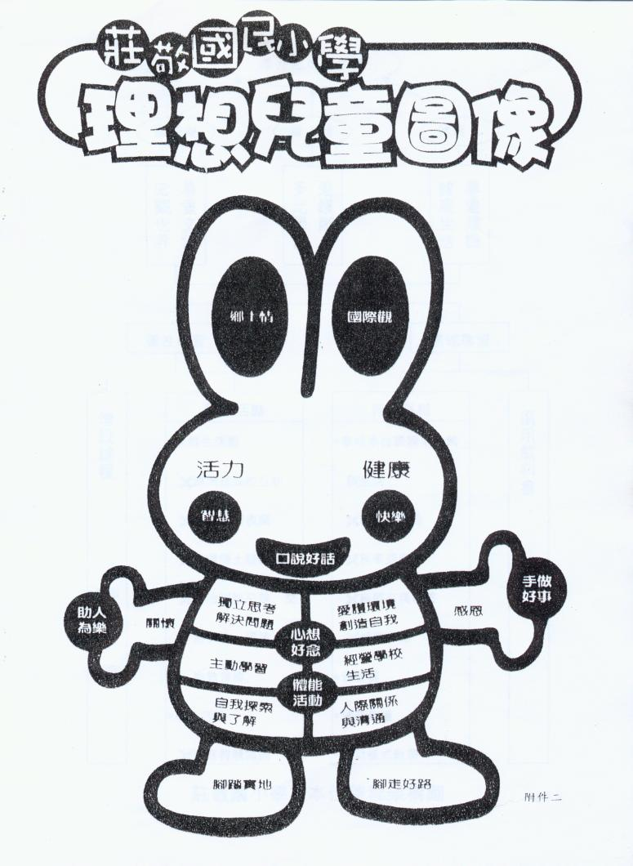

高雄市莊敬國民小學學校願景與教育目標
願景 | 教育目標：  培養具有下列能力的莊敬兒童
活力 | 1.有理性、主動學習的生活習慣  2.終身學習的活力。
健康 | 1.強健體魄  2.多樣化的肢體展能。
鄉土情 | 關懷、感恩、愛鄉土的情操
國際觀 | 良好的人際關係與國際視野

